밀도차에의한 대류
심층수가 올라오는 이유

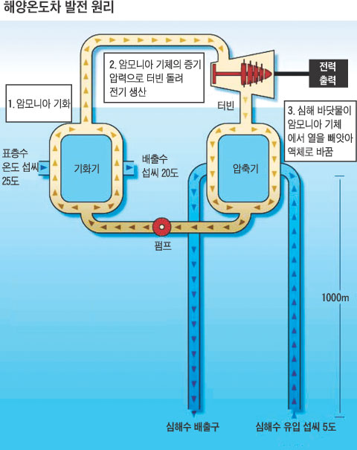
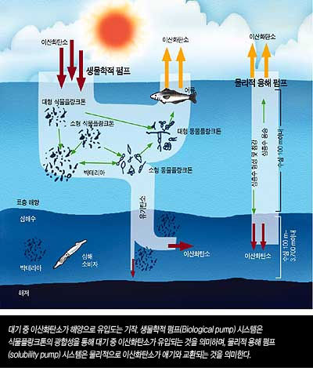
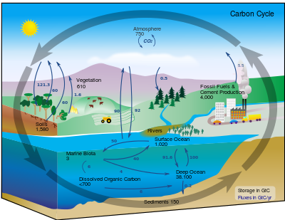
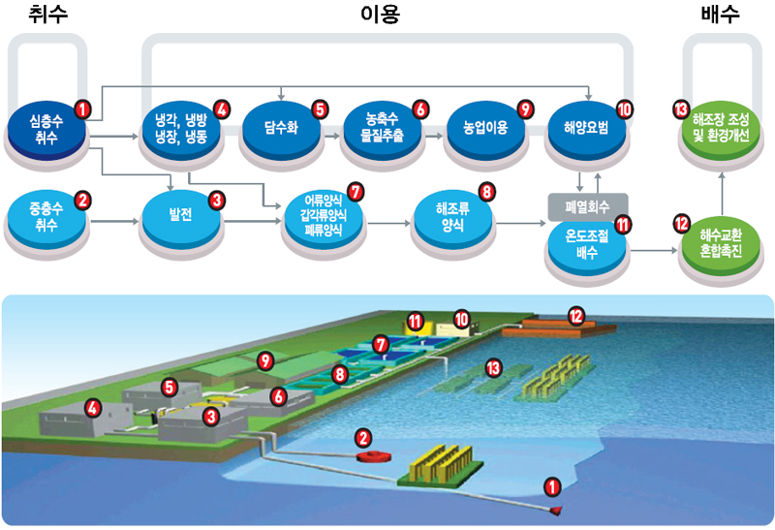
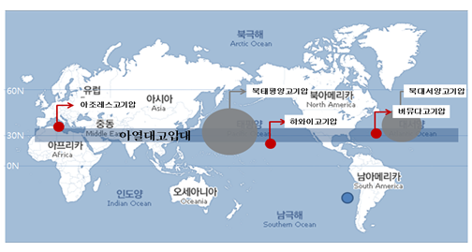
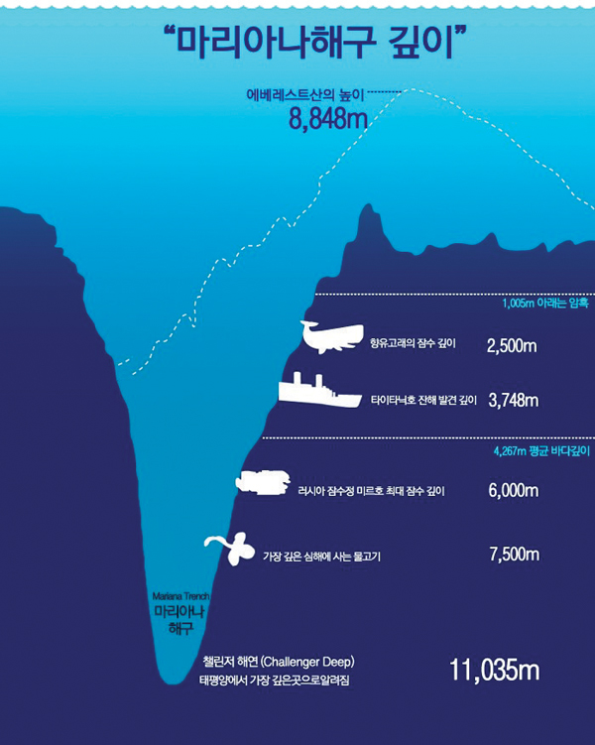


최근 남극 해양생태계는 대기중 이산화탄소 증가로 인한 지구 온난화, 오존층 파괴에 의한 자외선 증가 등과 같은 전지구적 환경변화에 노출되고 있는 가운데, 오랜 기간 물리적으로 안정된 남극 환경에 적응하여 진화해 온 남극 생물들은 지구상 다른 지역의 생물보다 이와 같은 환경변화에 더욱 민감하게 반응할 것으로 생각되고 있다. 오존층 파괴, 지구 온난화와 같은 지구환경변화는 특히 빛을 필요로 하는 식물플랑크톤의 생장에 크게 영향을 줄 수 있으며 더 나아가 식물플랑크톤을 주식으로 하는 크릴과 같은 초식동물과 상위포식자인 펭귄, 물개, 어류, 고래 등 해양생태계 전반에 연쇄적인 영향을 줄 수 있다. 이 장에서는 지구환경변화의 직접적인 영향을 가장 크게 받을 수 있는 식물플랑크톤에 대해 살펴보기로 한다.
남극해의 먹이망의 중심인 식물플랑크톤
남극의 바닷물은 매우 차지만 연중 거의 변화가 없는 일정한 수온과 염도 때문에 물리적으로 매우 안정된 환경을 이루며 미생물에서 무척추동물, 어류, 펭귄, 물개, 고래에 이르는 다양한 생물들이 진화해 오고 있다. 수온과는 대조적으로 일사량은 극심한 계절적 변화를 보이는데, 남극 해양생태계의 가장 중요한 특징은 일사량이 증가하는 여름철 짧은 기간에 집중되어 일어나는 식물플랑크톤의 대량증식이라고 할 수 있다.
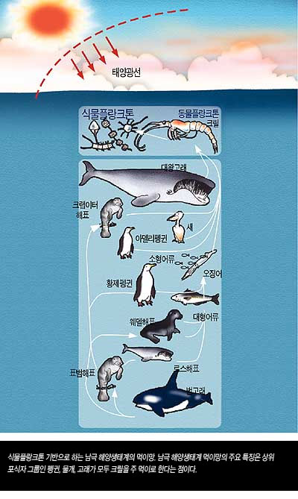
식물플랑크톤은 광합성 색소체를 가지고 광에너지를 이용하여 이산화탄소를 고정해서 유기물을 합성하는 독립영양체로서 남극 해양생태계 먹이사슬의 기초가 되는 생산자이다. 여름에 폭발적으로 증식된 식물플랑크톤은 크릴과 같은 초식성 동물플랑크톤의 먹이가 되고, 이어 크릴은 펭귄, 물개, 고래 등의 먹이가 됨으로써 남극 해양생태계 먹이망을 구성하게 된다. 남극 해양생태계 먹이망의 특성은 상위포식자 그룹인 펭귄, 물개, 고래가 모두 크릴을 주 먹이로 하기 때문에 비교적 짧고 단순한 먹이사슬을 이루고 있는 것으로 알려져 왔다. 그러나 최근에는 남극 외양에 서식하는 대부분의 식물플랑크톤이 20㎛ 이하의 아주 작은 미소식물플랑크톤에 의해 이루어져 있다는 사실이 알려지면서 이들을 기반으로 하는 또 다른 먹이망이 존재하는 것으로 밝혀지고 있다.
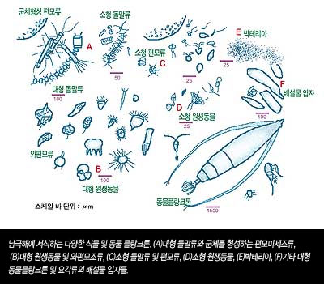
식물플랑크톤의 대량증식은 왜 여름에만 일어나는가?
남극해 식물플랑크톤의 대량증식은 연중 여름철에 집중적으로 일어나는 양상을 보인다. 대량증식의 필수적인 조건으로는 식물플랑크톤의 성장에 필요한 영양염과 일사량의 충분한 공급 그리고 식물플랑크톤이 유광대(有光帶)에 계속 머물 수 있게 하는 수괴의 안정성을 들 수 있다. 남극표층수는 심층수가 지속적으로 용승함으로써 영양염을 계속 공급하고, 해수순환도 비교적 잘 이루어지기 때문에, 일부 연안해역이나 해빙 주변을 제외하고는 식물플랑크톤 대량증식에 필요한 영양염은 항상 풍부하다. 그러나 여름이 본격적으로 시작되기 전까지는 일사량 부족으로 식물플랑크톤의 성장이 일어나지 못하고 또한 강한 바람에 의해 표층해수가 뒤섞임으로써 식물플랑크톤은 빛이 닿는 유광대에 머물러 있지 못하고 생물량이 낮은 상태로 존재하게 된다. 봄철로 접어들면서 일사량이 증가함에 따라 수온이 상승하고 해빙이 서서히 녹기 시작하면서 밀도가 낮은 표층수가 해빙 주변에 형성되어 수괴가 안정되고, 식물플랑크톤 성장이 일어날 수 있는 조건이 형성됨에 따라, 짧은 기간동안 급격한 식물플랑크톤 성장이 이루어지게 된다.
식물플랑크톤의 대량증식 시기 및 강도는 수심, 해빙의 분포, 해빙 주변 표층수의 안정성, 위도 등에 따라 다른 양상을 보인다. 남극해는 극단적으로 변화하는 일사량의 차이로 인해 해빙 분포의 계절적인 변화가 크며, 식물플랑크톤의 생물량과 생산력은 시간적, 공간적으로 이 해빙의 분포에 많은 영향을 받는다. 특히 우리 나라 세종과학기지의 남동쪽에 위치한 웨델 해 해빙주변해역(Marginal Ice Zone: MIZ)에서도 식물플랑크톤의 생산력이 매우 높게 일어나는 것을 알게 되었다. MIZ는 계절에 따라 확장되었다 녹았다 하는 지역으로 우리나라 과학자들의 연구 결과에 의하면 봄철이 시작되면서 일사량의 증가로 해빙이 녹으면서 형성된 염분이 낮은 저밀도의 안정된 표층수와 충분한 영양염 공급으로 식물플랑크톤이 지속적으로 성장할 수 있는 최적의 조건이 형성되는 것으로 밝혀졌다. 이와 같은 해빙 주변에서 일어나는 식물플랑크톤의 대량 증식은 계절적으로 MIZ를 따라 일정한 거리를 유지하면서 지역적으로 이동하는 양상을 보여 준다. 이외에도 대량증식의 기간과 규모는 각 지역의 해류, 기상조건, 형성된 해빙의 규모 등에 따라 다르게 나타난다.
최근에는 인공위성 센서의 발달로 여러 곳에서 동시에 식물?? 가능하게 되어 식물플랑크톤의 대량증식은 남극해 전 지역에서 일어나는 것이 아니고, 해빙주변이나 연근해, 그리고 남극해와 다른 주변 대양과의 경계 수역인 극전선 등의 지역에 국한되어 일어난다는 것을 확인할 수 있게 되었다. 대부분의 외해 지역과 다른 계절동안에는 열대지방과 같이 낮은 생물량과 생산력을 보여 주고 있었다.
한편 초창기 남극에서 수행되었던 연구 결과에 의하면 대량증식을 하는 식물플랑크톤의 대부분이 크기가 20㎛ 이상인 돌말류인 것으로 알려졌었다. 그러나 최근 우리나라 연구원들이 엽록소 농도 측정과 형광 및 전자현미경 관찰에 의해 분석한 결과에 의하면 크기가 큰 돌말류에 의한 일차생산은 해빙주변, 연근해, 극전선 지역과 같이 해수의 수괴가 안정된 곳에 일어나지만 대부분의 남극 해양에서는 20㎛ 이하의 미소식물플랑크톤에 의해서 일차 생산이 이루어진다는 사실을 알게 되었다. 겨울에 바다가 얼어서 형성된 해빙 속에 사는 해빙미세조류(sea ice microalgae)는 남극 하계 식물플랑크톤 대량증식을 일으키는 중요한 원인 종이다. 봄이 되어 일사량이 증가하여 해빙이 녹기 시작하면 해빙 속에 있던 이들 조류들이 해수 중으로 나와 식물플랑크톤 대량증식을 일으키게 되는 것이다. 해빙미세조류는 이와 같이 식물플랑크톤이 형성되기 전에 해빙 내에 존재하는 종들로서 해빙의 계절적, 지역적인 분포와 함께 변한다.
SeaWIFS 인공위성으로 관찰된 남극해 주변에 향성되는 식물플랑크톤 생물량을 나타내는 엽록소(Chlorophyll a)의 분포(미국 NASA Goddard Space Flight Center). 남극대륙에 인접한 해빙주변 해역에서 실물플랑크톤의 대량증식이 집중적으로 일어나고 있음을 알 수 있다.
남극 패러독스
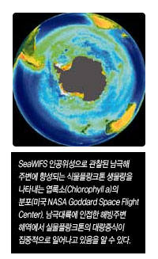
과 거의 남극 식물플랑크톤 연구는 기상 조건이 가장 좋은 남극의 하계기간 중 선박의 접근이 쉬운 연근해 지역에서 시간적, 공간적으로 매우 제한된 상태에서 이루어졌으며, 다른 계절이나 수심이 깊은 외해에서의 연구는 미미한 상태였기 때문에 식물플랑크톤의 생물량이나 생산력을 추정할 수 있는 과학적 근거가 충분치 못했다. 한편, 남극해에는 식물플랑크톤에 의한 유기물 생산에 의지하고 있는 크릴, 펭귄, 물개, 고래와 같은 많은 생물들이 서식하고 있는데, 이와 같이 많은 생물들이 서식할 수 있는 것은 식물플랑크톤 생산이 계절과 지역에 관계없이 높기 때문인 것이라고 막연하게 생각하여 왔다. 그러나, 지난 수 십년 간 계절별로 광범위한 연구 지역에서 일차생산력을 측정해 본 결과, 대부분의 남극해에서 식물플랑크톤의 생산은 예측했던 것보다 훨씬 낮은 것으로 밝혀져 남극해에 서식하는 많은 해양생물들이 어떻게 생존할 수 있는 것인지가 새로운 의문으로 제기되었었다.
최근의 연구 결과에 의하면 실제로 식물플랑크톤 대량증식이 일어나는 곳은 남극하계 동안 해빙 주변, 연근해, 극전선 등의 제한된 지역이며, 대부분의 외해 지역이나 다른 계절동안에는 열대지방과 같이 식물플랑크톤의 생물량과 생산력이 낮은 것으로 밝혀지고 있다. 한편, 인공위성 관찰로 이루어진 남극해 일차생산력 추정 결과에서도 남극해 일차생산력의 89%가 극전선 주변 해역에서 이루어지고 있다고 보고되었다. 또한 이 해역에서의 식물플랑크톤 생산력은 기존의 현장 측정치에 비해 4배 가량 높은 값으로서, 해당 지역에 현재와 같이 엄청난 수의 크릴, 펭귄, 물개, 고래 등이 존재하는 것을 과학적으로 설명할 수 있는 근거를 제시했다고 할 수 있다. 이는 기존에 생각되어 오던 ‘남극 패러독스’ 즉, ‘남극해의 식물플랑크톤 생산력이 낮음에도 불구하고 어떻게 많은 해양생물들이 서식할 수 있을까’하는 의구심을 해소하는 중요한 연구 결과이다.
오존층 파괴와 식물 플랑크톤
앞에서 설명하였듯이 남극 해양생태계가 지속적으로 유지되기 위해서는 광합성을 통해 유기물을 합성하는 일차생산자인 식물플랑크톤이 절대적으로 중요한 역할을 한다. 태양 광선은 광합성의 추진력일 뿐만 아니라 모든 일차 생산자에 절대적으로 필요한 에너지원이지만 광도가 너무 높으면 식물에게 오히려 유해한 경우가 있다. 태양에서 방출되는 전자기파 중에는 자외선(Ultraviolet, UV)이 있는데, 이 중에 UV-B(280∼320nm)와 UV-C(200∼280nm)는 높은 에너지를 지니고 있어, 단백질이나 DNA와 같이 생물학적으로 매우 중요한 분자들에 의해 흡수되어 그것들을 파괴하거나 변형시키는 성격을 지니고 있다. 성층권(지상 10∼50km 상공)에서의 오존층은 이러한 유해한 자외선을 흡수해서 지상에 도달하지 못하게 하는 역할을 하는데, 성층권 오존층 파괴는 즉 유해한 자외선 조사량의 증가로 이어지게 된다.
영국의 헬리(Halley) 남극과학기지에서 1970년대 후반부터 관찰되기 시작한 성층권 오존층 파괴는 지금까지 지속적으로 진행되고 있으며, 계절적으로는 9, 10월, 즉 일사량이 증가하기 시작하는 봄철에 가장 심각하게 나타나고 있다. 이 시기에 남극에 침투되는 자외선은 한 여름 동안의 자외선량과 비슷한 양상을 보이고 있다. 한편, 지난 수십년간의 자외선의 증가로 인해 얼마나 남극 해양생태계가 변화하였는지는 아무도 알 수 없다. 왜냐하면 현재의 생태계가 변화하였는지를 비교할 수 있는 과거의 데이터가 부족하기 때문이다. 그러나 수 십년 간 진행되어 온 자외선의 증가는 이미 주요 식물플랑크톤들의 생존율, 자외선 흡수 물질 농도, 광합성율, 성장 양상 등을 변화시켜 왔을 거라고 과학자들은 생각하고 있다. 자외선의 증가는 식물플랑크톤의 생리, 크기 분포, 종조성, 종다양도 및 일차생산력을 변화시키는 것으로 알려져 있으며, 남극해에서도 이미 오존층 파괴에 의한 자외선 증가에 의해 수심 10~20m에서 식물플랑크톤의 생산력이 6~12% 정도가 감소하는 것으로 보고된 바 있다. 과학자들은 낮은 빛 조건과 온도에 적응되어 온 남극 식물플랑크톤이 오존층 파괴에 의한 자외선 조사량 증가많은 관심을 갖고 연구를 하고 있다. 남극 해양생태계에 일어나고 있는 일련의 변화를 규명하고 앞으로의 변화를 예측하기 위해서는 이들 식물플랑크톤의 자외선에 대한 생리 반응과 회복기작 등을 포함한 체계적 연구가 필요하기 때문이다.
특히 해빙 주변에서 번식하는 편모미세조류인 Phaeocystis antarctica는 오존층 파괴에 따른 남극 환경 변화를 지시해 줄 수 있는 종으로 연구되고 있다. 이 종의 생활사는 크게 두 단계로 나눌 수 있는데, 직경이 약 2μm로 두 개의 편모를 지니고 있는 단계와 세포들이 점액물질에 둘러싸여 구형의 군체를 이루고 있는 단계로 구성되어 있다. 특히 구형의 군체 형성 단계는 남극 해양생태계의 해빙과 해빙 주변에서 대량 번식이 일어난다. 또한 Phaeocystis는 대기에 존재하는 생물 기원 황화디메틸(DMS)의 약 10%를 생산하는 것으로 알려져 있다. Phaeocystis가 만들어 낸 DMS가 해양에서 대기 중으로 배출된 후 DMS는 산화 반응을 통해 황산염이 되어 에어로졸 상태로 응축된다. 이 황산염 에어로졸은 빗방울을 형성하는 핵으로 작용하며 구름과 비를 만드는 역할을 한다. 그래서 자외선 증가로 인해 DMS를 생성하는 Phaeocystis의 생산력과 생물량에 변화가 온다면 해양과 대기 사이 복사 에너지의 균형에 영향을 주고, 지구로 유입하는 태양 복사 에너지 반사에도 영향을 주게 된다.
Phaeocystis와 함께 해빙주변 해역에서 대량 번식하는 돌말류(diatom) 또한 식물플랑크톤 군집의 주요 구성원으로서, 자외선 증가, 수온 증가 등의 남극해양환경변화를 지시해 줄 수 있는 종으로 연구되고 있다. 우리나라 세종기지 주변 해역에서도 해빙과 자외선 증가와 함께 Phaeocystis antarctica가 증가하는 것으로 나타났으며, 해빙의 형성과 융해에 따른 수온 변화에 대해서는 돌말류인 Navicula 와 편모미세조류인 Cryptomonas 등이 민감하게 반응하는 것으로 관찰되어 이에 대한 정확한 기작을 파악하기 위한 연구가 진행중이다. 또한 자외선의 증가가 먹이사슬에 연쇄적으로 영향을 줌으로써 생태계 구조를 바꿀 것인가에 대해서도 여러 각도에서의 연구가 진행 중이다.
남극 성층권 오존이 원래 상태로 회복되기까지는 앞으로 몇십 년이 더 걸릴 것으로 예상되고 있다. 남극은 지구 환경변화의 감시를 위한 자연의 실험장으로서 이용되고 보존되어야 한다는데 인식을 같이하고, 환경변화를 신속하게 지시할 수 있는 생물종 등에 대한 연구 투자가 전세계적으로 이루어지고 있다. 만약 자외선 증가로 이들 식물플랑크톤 생산력에 변화가 온다면 이들을 먹이로 이용하는 크릴 등의 초식동물과 크릴을 먹이로 하는 물개, 펭귄, 고래 등의 성장과 생산에 영향을 줄 것이며, 결국 남극 해양생태계 전반에 걸쳐 에너지 흐름에 영향을 받을 것으로 예상되기 때문이다.
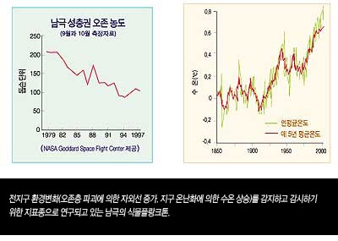
남극해 실물플랑크톤은 온실가스를 조절할 수 있을까?
남극해 식물플랑크톤의 광합성은 탄소의 단기 순환과정에서 중요한 역할을 한다. 식물플랑크톤은 대기중의 이산화탄소에 포함되어 있는 무기탄소를 광합성을 통해 유기탄소로 전환하여 저장한다. 이렇게 고정된 탄소들은 호흡과 분해 작용을 통해 다시 대기로 돌아가거나, 심해로 침전되어 해양의 퇴적물로 해저에 쌓이게 된다. 일부는 해양미생물들의 분해에 의해 이산화탄소로 전환되어 식물플랑크톤의 광합성에 다시 이용된다. 해양의 일차생산력이 클 때에는 대기중 이산화탄소 농도가 낮고 일차생산력이 작을 때에는 이산화탄소 농도가 높다. 해양의 일차생산력이 클 때에는 식물플랑크톤이 해수 중에 있는 용존탄소를 많이 섭취하여 표층 해수의 용존탄소 농도가 감소하게 되며 감소된 용존탄소를 보충하기 위해 대기중 이산화탄소가 표층 해수로 유입됨으로써 대기중 이산화탄소 농도가 감소하게 되기 때문이다.
남극해는 전세계 탄소 순환에 있어서 가장 중요한 지역으로 인식되고 있지만 이 지역 식물플랑크톤의 대기 이산화탄소 조절에 대한 잠재능력에 대해서는 아직도 정확하게 파악되지 않고 있어 보다 체계적인 연구가 필요하다. 그 동안 남극해에서의 연구는 시간적, 공간적으로 크게 제한되었고, 그리고 몇 몇 종의 식물플랑크톤만을 대상으로 하였기 때문이다. 예를 들면, 남극해 극전선 북쪽 해양에는 외부 규각의 주성분이 탄산칼슘으로 되어 있는 유공충(foraminifera), 석회비늘편모(coccolithophorids) 등이 많이 서식하는데, 이들은 탄산칼슘이 생성될 때마다 이산화탄소를 방출한다. 결과적으로 탄산칼슘 규각 형성으로 광합성과 탄소동화작용으로 인한 이산화탄소의 소모 효과를 상쇄시키며, 최종적으로 1 몰의 이산화탄소를 해수 중으로 방출한다. 따라서 이 지역에서 서식하는 유공충, 석회비늘편모류는 대기중 이산화탄소를 제거하는 것이 아니라 오히려 이산화탄소를 생성시키는 역할을 한다. 그러나 돌말류, 규질편모류(silicoflagellates)와 같이 규소를 외부 규각으로 생성하는 식물플랑크톤이 우점하는 남극해에서는 이들이 용존 이산화탄소를 고형 유기탄소로 전환시켜주기 때문에 대기중 이산화탄소를 제거하는 데 중요하다. 한편 최근에 제기된 탄소의 생지화학적 순환 모델에 의하면 탄소 해양은 탄산칼슘 생성이 규소 생성보다 우세한 지역으로, 표층 해수에서 저층으로 운반되는 입자의 Si/Ca 몰 비율이 1보다 작은 지역으로 탄산칼슘 생성으로 인해 대기중 이산화탄소의 흡수가 적은 곳으로 정의된다. 이에 반해 규소 해양은 규소 생성이 탄산칼슘 생성보다 큰 지역으로 Si/Ca 몰 비율이 1보다 큰 지역으로 정의되며 대기중 이산화탄소가 다량 바다로 유입되는 곳으로 생각되는 지역이다. 전세계 대부분의 해양이 탄소 해양에 속하며 규소 해양은 남극해와 북극해 주변의 단지 20% 이하에 불과하다. 이 가설이 입증되면 남극해 및 북극해에서의 탄소 순환 및 물질 플럭스 대기중 이산화탄소 농도를 조절함에 있어 극지 해양에 서식하는 식물플랑크톤의 역할을 보다 구체적으로 알 수 있을 것이다.
